|  |  |  |  |  |  |  |  |
| --- | --- | --- | --- | --- | --- | --- | --- |
| ejercicio: | 1 | 2 | 3 | 4 | 5 | 6 | TOTAL |
| FINAL | 2 | 1.5 | 1.5 | 1,5 | 1,5 | 2 | 10 |
| Recup 1p | 4 | 3 | 3 |  |  |  | 10 |
| Recup 2p |  |  |  | 3 | 3 | 4 | 10 |
| Obtenido |  |  |  |  |  |  |  |

1. 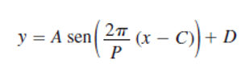FUNCION TRIGONOMETRICA

Esquematice la función $f(x)= 2\sin{(x+π)+1}$

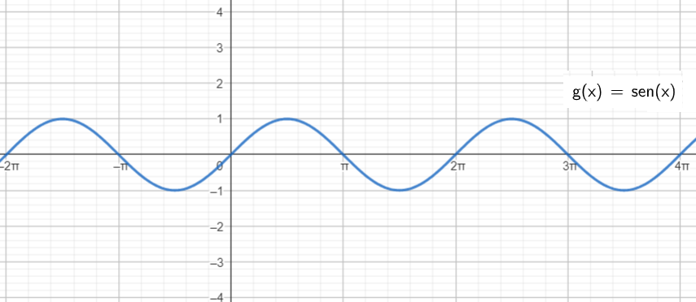

1. FUNCION INVERSA

Hallar la función inversa de : $f\left(x\right)=\frac{2x+1}{x-3}$

1. LIMITE Y CONTINUIDAD

Dada la función f(x)

* 1. Demostrar que f(x) no es continua en x = 5,
  2. Redefinir para función de modo que sea continua

1. DERIVADA

Supóngase que el rendimiento de un alumno, medido en porcentaje, en un examen de dos horas corresponde a la expresión ***r(t)=t(2-t)*** con 0<t<2

* 1. ¿En qué momentos el rendimiento es nulo?
  2. Dado que la derivada describe el comportamiento de la función ¿Cuándo se obtiene el mayor rendimiento y cuál es?
  3. ¿En qué momentos aumenta o disminuye el rendimiento?

1. INTEGRAL INDEFINIDA integración por partes: $\int{u\left(x\right).dv}=u\left(x\right).v\left(x\right)-\int{v\left(x\right).}du$

Hallar la primitiva de $f(x)= \int{\frac{lnx dx}{x^{3}}}$

1. INTEGRAL DEFINIDA

Dada la región encerrada por cada una de las curvas

$$\left\{\begin{aligned}y≤x \\ y≥1 \\ y≤x(4-x)\end{aligned}\right.$$

Halle el valor del área total integrando en x o y

